宁波大学附属人民医院2025年春节电影票(劵)院内议标公告
一、采购项目基本信息：
1、项目名称：2025年春节电影票（劵）采购项目。
2、项目预算： 120元/份。
3、采购数量：2000份左右，具体采购数量以实际采购数结算。
二、项目要求：
1、电影劵以电子劵和影院电影票的形式供员工选择。电子劵除了兑换电影票外还可兑换对应的服务或优惠；影院电影票能满足职工至少4次观影需求，可通兑任意场次2D、3D电影，尽量不补差价。
2、电影票（劵）有效使用期限至少大于等于24个月，遇影院停业期有效期可顺延。
3、电影票（劵）按需方要求时间供货，并协助分发。
三、投标人资格要求：
1、提供单位营业执照（复印件加盖公章）；
2、投标供应商必须具备项目相关经营许可证；
3、投标供应商须具备项目所需的资金、配送及服务能力；
4、本项目不接受联合体投标；
5、不得分包和转包。
四、商务条款：
交货时间：中标后半个月内供货，或者按照医院实际需求时间完成。
付款方式：项目完成后3个月内支付。
五、报名事项：
请符合资格的投标人到宁波大学附属人民医院采购中心（东院区11楼1114室）报名，或者扫二维码报名，联系人：肖老师、蔡老师，联系电话： 0574-87016979。报名截止时间2024年12月18日17：00。本次议标时间定于2024年12月19日9：40，地点：16号楼2楼218会议室。
我院为无烟医院，文明单位，院区内严禁吸烟，并要求严格做好垃圾分类，请投标人自觉遵守。
六、评标方法：本项目采用综合评分法，中标结果以宁波大学附属人民医院外网公示、电话通知为准。

宁波大学附属人民医院
2024年12月11日
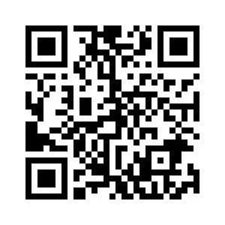

项目评分表：

序号 | 评议内容 | 评分细则 | 公司名称及得分
1 | 企业综合实力（15分） | 根据投标人的服务能力、经营能力等进行评议，酌情打分，最高15分。
2 | 内部管理制度（17分） | 根据公司的内部管理制度进行酌情打分，最高17分。
3 | 服务网点（20分） | 根据服务网点多少、便捷性等进行酌情打分。最高20分。
4 | 项目业绩（3分） | 投标人近三年内（2021-1-1以来）同类项目的业绩（提供合同复印件或订单加盖公章）每份合同或订单得1分，最高3分
5 | 项目方案及服务质量承诺（45分） | 根据提供方案、服务质量及优惠承诺酌情打分，最高45分
 | 综合评分得分（满分100分）
 | 入围原则：根据综合评分从高到低选择，入围数量1-2家，具体由院方根据投标方案决定。

